Psalm
Rat (ein Gedicht von Wilhelm Bruners)

Verabschiede die Nacht
mit dem Sonnenhymnus
auch bei Nebel

hol dir die ersten
Informationen aus den
Liedern Davids

dann höre die
Nachrichten und lies
die Zeitung

beachte die Reihenfolge
wenn du die Kraft
behalten willst
die Verhältnisse zu ändern

----------------------------------------------------------------------------

Zum Verstehen dieses Ratschlags von W. Bruners:

- Verabschiede die Nacht = ein Rat, wie du den Morgen beginnen sollst
- Ein Sonnenhymnus preist Gott als Schöpfer der Welt und allen Lebens in all seiner Vielfalt und als den, der seine Welt liebt – egal ob die Sonne scheint, oder nicht – egal ob gerade alles perfekt ist, oder eben nicht.
- Hol dir die ersten Informationen aus den Liedern Davids = nimm am Morgen die Bibel in die Hand und lies im Buch der Psalmen
- Erst dann überlege, erforsche..., was der heutige Tag bringen könnte, was heute auf dich zukommen wird, was zu tun ist, was du nicht machen kannst...
- Beachte dabei die Reihenfolge! Wichtig ist, ZUERST in der Bibel zu lesen. Erst dann kommt alles andere!
- Warum wohl?
Unser Leben ist nicht immer einfach. Momentan ist es sogar sehr schwierig. Der Coronavirus zwingt uns, zu Hause zu bleiben, uns nicht mir Freunden zu treffen, ... Vieles, was wir gerne machen, dürfen wir jetzt nicht.
Das ist nicht immer einfach für uns. Es erfordert viel Kraft.
Kraft schöpfen können wir auf ganz verschiedene Art und Weise – z.B. indem wir in der Bibel lesen. Besonders ein Buch der Bibel, das Buch der Psalmen, enthält viele Texte, die uns Hoffnung, Mut, Kraft und Zuversicht geben.
Und genau dazu rät uns Wilhelm Bruners mit seinem Gedicht!

Hier eine Aufgabe, aus der du Kraft und Stärke aus den Psalmen schöpfen kannst:

- Suche dir ein beliebiges Material (einen Metallkleiderbügel, ein Stück Draht, Plastilin...) und forme daraus ein Herz.
- Schmücke das Herz – mit Blättern, Stoffresten...
- Ganz unten findest du etliche Bibelstellen aus dem Buch der Psalmen. Jeder hier angezeigte Vers ist ein Herzensanliegen, das im Gebet der Menschen schon vor 2700 Jahren verankert worden war.
Stelle dir in der online-Bibel – im Buch der Psalmen/im Psalter – das entsprechende Kapitel ein und lies den angegebenen Vers.
Hier der Link zur online-Bibel (natürlich kannst du auch eine Bibel verwenden, die du zu Hause hast. Schlage dort im Buch der Psalmen nach!):
https://www.die-bibel.de/bibeln/online-bibeln/einheitsuebersetzung/bibeltext/bibel/text/lesen/stelle/19/10001/19999/?no_cache=1&cHash=46e73c9491d8c5a045e5c0a12ed25e74

- Lies die Verse und markiere diejenigen, die dir gut gefallen.
- Wähle denjenigen aus, der dir heute am besten gefällt.
- Schreibe den Psalmvers – in Schönschrift – in unterschiedlichen Schriftbildern – 1-mal, 2-mal, wie oft es für dich passt. Verwende dabei einen schönen Stift, oder Farbstifte und schönes Papier. Hab dabei immer den vorher angefertigtes Herz in Reichweite.
- Verbinde dein Textblatt mit dem Herzen, das du vorher geformt und geschmückt hast (verknüpfe Text und Herz mit einem Band, oder versuche es mit kleben, oder...)
- Fotografiere dein fertiges Werk.
- Maile/poste es.

Hier die Herzensanliegen aus dem Buch der Psalmen:
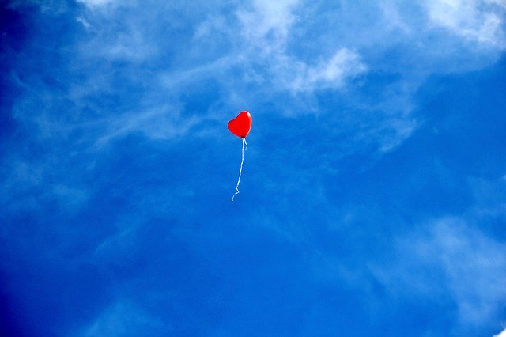
*9,2 *10,17 *13,6 *7,10 *20,5 *21,3 *22,15 *25,17 *32,2 *33,11 *27,3

*28,3 *34,19 *37,31 *44,22 *51,12 *57,8 *62,9 *77,7 *78,72 *62,11

*81,13 *84,3 *101,4 *101,5 *131,1 *141,4 *147,3

